臺北市立大直高級中學提升教學與評量效能領域共同備課工作計畫 藝術與人文領域教學研究會會議記錄

活動名稱 | 創意街區軌跡導覽-  牯嶺街人文巡禮 | 活動時間 | 102年9月17日
會議內容 | 詳見會議紀錄 | 活動地點 | 牯嶺街創意街區
主持人 | 蕭易珊 | 紀錄 | 林欣美
會議記錄
一、創意街區軌跡導覽-牯嶺街人文巡禮
此次的研習邀請到社區工作者易珊導覽員，帶領著大家從位於羅斯福一段的國語日報社經過晉江街、廈門街、同安街到牯嶺街。
廈門街上有許多過去純文學出版社，如爾雅、九歌、洪範、大地、純文學等，這一些台灣出版純文學書籍的知名出版社，並稱為「五小」。以及介紹林海音與余光中的故居與創作生活，僅存的九歌、洪範、爾雅面對出版市場的嬗變，如何在面臨畫下休止符的純文學產業中奠定屹立不搖的基礎。我獨愛位於同安街的紀州庵文學森林。秉持著對台灣文學發展的初衷，作為台北市第一個以「文學」為名的專門空間，紀州庵新館是呈現台灣／台北文學發展軌跡與成果的重要基地。導覽員接著拿出紀州庵的日治時期老照片，紀州庵原是日人高級的飲宴場所，倚靠新店溪的地理位置，使其成為一別具風華的河畔料理亭，導覽員就紹的照片裡有著當時富貴人家休憩的休閒照片，感染當時新店溪畔休閒氛圍。

二、社區美化運用於教案Discovery貼近生活，發現問題
結合大直社區，讓學生發揮其想像力與創造力觀察從家裡到學校路上的景觀，運用五感的寫照，描述其發現的微觀與鉅觀的兩張照片輔助其陳述。
先介紹德國藝術家亞倫．巴索的創作靈感多半取材自網路虛擬世界，如將網路遊戲「魔獸世界（World of Warcraft）」的個人戰鬥值、「第二人生（Second Life）」的虛擬世界暱稱，以戲謔方式呈現在公眾生活之中。藝術家仿造了 Google 地圖中的紅色標註記號，將它誇張放大為六米高巨大物件，為臺博館的「鐵道部古蹟」進行令人莞爾一笑的 “ 標注 ”。本作品義無反顧地將網路世界中大眾習以為常的符號使用現象，“ 具體地 ” 表現在古蹟修復空間中。期待觀者在錯愕與荒誕之餘，領略古蹟再造之於都市生活的嶄新定義。從虛擬的網絡世界的符號，引發了我們對一個城市的地理定位的設備。
接著引導學生認識大直社區，運用五感寫作描寫從家到大直國中的路上之觀察。

- 迎接國中的新生活，心情_______________，我_________到學校，一路上
- (嗅覺)空氣中挾著清郁的花香
- (視覺)樹梢多了秋天成熟的深綠
- (聽覺)聽見樹上鳥兒優美的歌聲
- (觸覺)地下道磁磚襲來一股冰涼的溼氣
- (心情)放鬆、緊張，讓我想起____________

學生作品:印象大直。社區風景 | 微觀與鉅觀
上課實錄 | 上課實錄

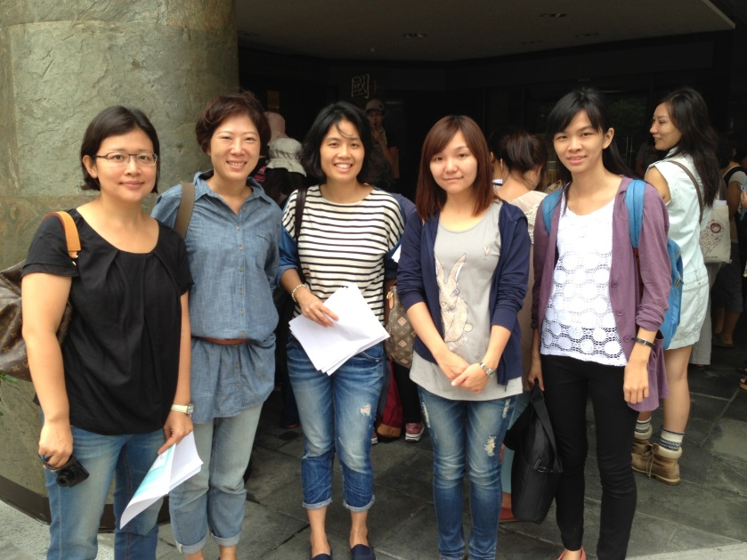
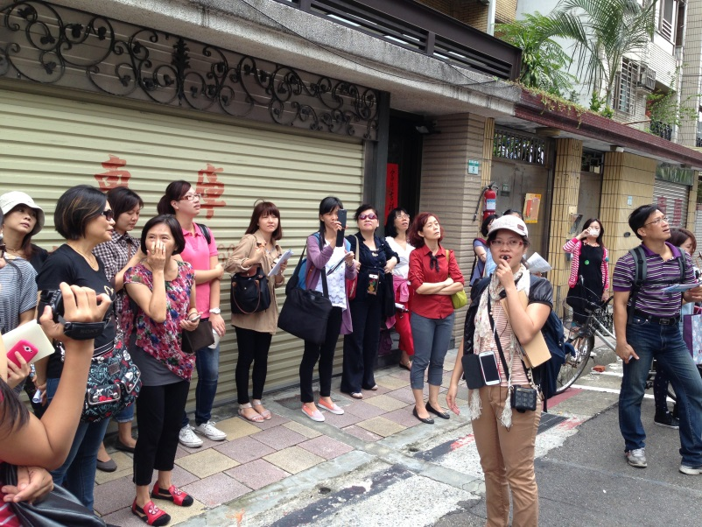
備註

